Муниципальное дошкольное образовательное учреждение
детский сад №12 «Ромашка»

Квест-игра
«Восстанови предметы пожарном щите»
для детей старшего дошкольного возраста.

Воспитатель: Стуре Е. Н.

Цель: Закрепить знания, умения и навыки детей о правилах пожарной безопасности.
Задачи:
- Воспитывать уважение к профессии пожарного. - Развивать быстроту, ловкость и выносливость.
- Развивать познавательную активность, любознательность, инициативность.
- Формировать дружеское, доброжелательное отношение между детьми, желание и умение работать в команде.
Оборудование: письмо, пазлы (пожарные знаки), обручи, гимнастическая скамейка, две пожарные машины, тоннель, конусы, маршрутный лист - карта, косынки 2-х цветов – красные, синие по количеству детей., два телефона, пожарный щит без предметов, ведро, лом, багор, огнетушитель, лопата, топор (изготовленные родителями в ходе проекта).
Предварительная работа: экскурсия в пожарную часть, рассматривание плакатов по пожарной безопасности, беседы, чтение художественной литературы, сюжетно-ролевые игры.

Ход игры: Дети входят под музыку в зал и садятся на стулья. (У детей повязаны на шее косынки – у одних детей красные- огонь, у других синие - вода)
Ведущий: Ребята, вот опять мы с вами встретились в школе пожарных наук.
Песенка спичек
Спички детям не игрушка-
Знает каждый с юных лет.
Потому что мы подружки
Огонькам — без нас их нет.
Зажигаем мы конфорки,
Чтоб готовился обед,
И костер запалим ловко,
И свечу, даря ей свет.
Служим людям мы столетья,
И виновны только в том.
Что, попав случайно к детям,
Против воли все кругом
Поджигаем, не жалея —
И квартиру, и леса.
И детей тогда спасают
Лишь пожарных чудеса. Итак, ребята, вам, наверное, стало понятно, о ком мы будем сегодня говорить?
(ответы детей)
Скажите, кто же такие - пожарные? Что они делают? (ответы детей)
Ведущий: Правильно, ребята, пожарные – это спасатели. Они спасают людей, дома, леса от страшного врага — огня. Работа пожарных очень сложная и опасная. Если где-то случается пожар, то чтобы его потушить зовут пожарных, у которых есть специальная техника для этого и знания, как это сделать. Пожарные постоянно учатся и тренируются, они занимаются в учебных и спортивных залах, постоянно улучшая свою профессиональную подготовку.
Пожар легче предупредить, чем потушить, поэтому пожарные занимаются еще и тем, что следят за пожарной безопасностью. Пожарные инспекторы проверяют заводы, магазины, школы, детские сады на соблюдение правил противопожарной безопасности.Ребята! К нам в школу пожарных наук пришло письмо от работников пожарной части. Давайте быстрее прочитаем его!
«Дорогие ребята!
Мы, работники пожарной части, проверяли ваш детский сад и обнаружили, что с пожарного щита пропали предметы, которые необходимы для тушения пожара! Чтобы не произошли какие - нибудь неприятности, очень просим вас найти их! Для этого вам придется пройти непростые испытания, проверив свои знания о правилах пожарной безопасности. Надеемся на вашу смекалку и внимательность! Вы очень нам поможете, если вернёте все предметы на пожарный щит!»
Ведущий: Ребята, поможем найти пропавшие предметы? А какие же предметы должны находиться на пожарном щите? Давайте назовём их. Ответы детей (ведро, лопата, лом, огнетушитель, топор, багор)
Ведущий: Ну что ж, не будем терять время, приступим к поиску! Но как же мы будем искать, и где?
Ой, я совсем забыла, посмотрите в письме лежит карта, наверное, в ней разгадка! (показывает карту). К выполнению задания вы готовы? Нам нужно будет действовать слаженно и дружно. Слушать друг друга и помогать друг другу. Согласны? Я убедилась, что вы готовы к путешествию. Выполнив задание на каждой станции, вы найдёте предмет с пожарного щита.
Ведущий: Ребята, посмотрите на карту.
- Куда мы с вами отправимся сначала? (Ответы детей).
- Как вы узнали? (По картинке) На каждой станции висит картинка с условным изображением того, что должны будут выполнить дети.
1 станция Интеллектуальная
Вопрос-ответ:
1. Как называется профессия людей, борющихся с огнем?
Пожарные
2. Почему пожарная машина красная?
Красная, чтобы издалека было видно, что едет пожарный автомобиль, которому необходимо уступить дорогу. Красный цвет – цвет огня.
3. Как одеваются пожарные?
Пожарные надевают брезентовый костюм. Он не горит, не намокает. Голову от ударов защищает каска, на руках рукавицы, на ногах сапоги. Для работы в огне и дыму пожарным необходим аппарат для дыхания.
4. Чем опасны пожары?
При пожаре могут сгореть вещи, квартира и даже целый дом. Но главное, что при пожаре могут погибнуть люди.
5. Чем еще опасен пожар, кроме огня?
Страшнее огня бывает дым. В задымленной комнате легко заблудиться и не найти выход. Трудно дышать.
6. Чем можно тушить начинающийся пожар?
Пожар можно тушить огнетушителем, водой, песком, одеялом.
7. От чего бывают пожары?
Пожары возникают, если не соблюдаются правила пожарной безопасности: оставляются без присмотра включенными телевизор, утюг, газовая плита и т.д.; если играть со спичками, шалить с огнем.
8. Что ты должен сообщить, вызывая пожарных?
Необходимо сообщить свой точный адрес, фамилию, имя и что горит
Ведущий: Молодцы ребята! Вот и первый предмет нашелся! Что это? (Ответы детей).
Правильно, ведро. Для чего оно нужно? (Ответы детей). Ведущий: Правильно, ведром черпают песок из пожарного ящика и воду.
Посмотрите на карту, в какой следующий пункт мы отправимся дальше? (Ответы детей).
Вот мы прибыли на следующую станцию. Как она называется? Ответы детей. 2 станция «Пожарные на учениях»(спортивная эстафета) Вам нужно показать свою силу, ловкость и сноровку и хорошую физическую подготовку! Вам необходимо каждому пройти следующие этапы: 1. Кочки – из обруча в обруч.
2. Ходьба по гимнастической скамейке.
3. Пролезание через тоннель.
4. Спаси из пожара игрушки из многоэтажного дома - забраться на шведскую стенку, взять одну игрушку, вернуться к своей команде и предать эстафету другому участнику.
Ведущий: Вы ловкие и умелые ребята. Посмотрите, мы нашли ещё предмет. Что это?(Ответы детей). Правильно – топор. Для чего он нужен? (Ответы детей) Ведущий: Пожарный топор предназначен для вскрытия, разборки лёгких конструкций и страховки при передвижении пожарных по наклонным плоскостям.
Ребята, посмотрите на карту, куда мы отправимся дальше? 3 станция- «Собери картинку пазлы»
Вы должны сложить разрезанную картинку с изображением пожарного знака и назвать его правильно. Дети выполняют задание по группам: красные и синие. Ведущий: - с заданием справились и нашли ещё один предмет. - Что это? (Ответы детей). Правильно –багор. Для чего он нужен? (Ответы детей) Ведущий: Пожарный багор предназначен для разборки кровли, перегородок, стен и др. элементов строительных зданий и сооружений. Можно дальше продолжать путь. Двигаемся по стрелкам – указателям.
4 станция- «Умелый водитель пожарной машины». Сейчас каждый покажет фигурное вождение пожарной машины. В зале расставлены конусы, которые необходимо объехать на машине, не задев их, вернуться к своей команде, передав эстафету следующему участнику.
Ведущий: Молодцы! И с этим заданием справились. Вы внимательные ребята, получайте ещё предмет. - Что это? (Ответы детей). Правильно – лом. Для чего он нужен? (Ответы детей) Ведущий: Пожарный лом предназначен для вскрытия конструкций, пробивания отверстий, а также используют в качестве рычагов. Ребята, посмотрите на карту, куда мы отправимся дальше?
5 станция– «Пожарная азбука»
Ведущий: Пожарная азбука не так уж проста. Знать её должны вы всегда.
(Ведущий читает загадки, дети отгадывают)

1. Днем ли, ночью, утром рано
Если что – то загорится,
То пожарная охрана
На подмогу быстро мчится
Крепко помните друзья,
Что с огнем шутить… (НЕЛЬЗЯ!)

2. Всех на свете я сильнее,
Всех на свете я смелее,
Никого я не боюсь,
Никому не покорюсь (огонь)
3. Всем готова помогать:
И копать и засыпать.
Как зовут меня ребята?
Догадались все? (лопата)

4. Что за лестница такая
Из машины вырастает,
Поднимаясь выше дома,
Всем пожарным так знакома.

(лестница на пожарной машине)

5. Я мчусь с сиреной на пожар,
Везу я воду с пеной.
Потушим вмиг огонь и жар
Мы быстро, словно стрелы.

(пожарная машина)

6.Выпал на пол уголек,
Деревянный пол зажег.
Не смотри, не жди, не стой.
А скорей залей… (водой)

6.Что за тесный, тесный дом?
Сто сестричек жмутся в нем.
И любая из сестричек
Может вспыхнуть, как костер.
Не шути с сестричками,
Тоненькими … (спичками)
7. Замечательный дружище,
Деревянная ручища,
Да железный обушок,
Да калёный гребешок … (топор)

8. Лезет в пламя напролом
Инвентарь - пожарный ... (лом)
9. С острием железным,
С загнутым крюком
Инвентарь пожарный.
Зовется он… (багор).

10.Что за парень здоровенный? –
В форме он, а не военный,
В каске, как артиллерист,
Со стволом, а не танкист?

Если где-то вдруг случайно,
От огня грозит беда,
Этот паренек отчаянный
Сразу поспешит туда.

Ловко прыгнет он в окошко,
И спасет детей и кошку,
Победит огонь коварный,
Потому что он – …(пожарный)

11. Если в доме вдруг случится –
Из окошек дым клубится,
И огонь, и пышет жар –
Это значит там … (пожар).

Это, сын, не просто шутка,
Не теряя ни минутки,
Долго ты не думай, сын, –
Позвони по … (ноль - один)

12. Висит - молчит,
А перевернешь, шипит, и пена летит

(огнетушитель)

Ведущий: Молодцы ребята! Вот и загадки мы с вами отгадали!
Берите ещё один предмет –(огнетушитель). - Что это? Ответы детей. Правильно –огнетушитель. Для чего он нужен? Ответы детей. Ведущий: Огнетушитель нужен для тушения огня. Куда мы отправляемся дальше? 6 станция- «Вызов пожарных» Каждый участник добегает до телефона, набирает «01», называет своё имя и фамилию, адрес проживания, говорит слово «Пожар» и бежит обратно, передаёт эстафету следующему игроку. Ведущий: Молодцы! Не растерялись, сделали всё верно. Посмотрите, что это? (Ответы детей) Для чего нужна лопата? Ответы детей.
Лопата – один из эффективных видов противопожарного оборудования. С ее помощью удобно быстро разбирать завалы, выносить горячий мусор из помещения, отодвигать горящие элементы.
Ведущий: Ребята, вы молодцы! Все испытания вы прошли. Вы работали дружно, поэтому легко справились с заданиями. Теперь нам осталось прикрепить все предметы на пожарный шит. Давайте назовём их. Мы сфотографируем наш пожарный щит и отправим в пожарную часть, покажем, что все предметы на своём месте. Чтобы ими не пришлось пользоваться, необходимо соблюдать правила пожарной безопасности.
Кто с огнем неосторожен, У того пожар возможен,
Ребята, помните, о том,
что нельзя шутить с огнем! Поблагодарить детей за участие и подарить раскраски и потанцевать.
Флэшмоб «Пожарные всегда помогут»

Используемая литература: 1. «ДЕТСТВО-ПРЕСС», 2007. 2. Белая К.Ю. Формирование основ безопасности у дошкольников; Мозаика -Синтез 2015г. 3. Боровлева А. Пожарная безопасность//Дошкольное воспитание. 2007.№4.с.114. 4. Веракса Н.Е., Камарова Т.С., Васильева М.А.. Примерная общеобразовательная программа дошкольного образования ОТ РОЖДЕНИЯ ДО ШКОЛЫ -- М.: МОЗАИКА-СИНТЕЗ, 2014. 5. Дошкольная педагогика - 2013г. - №10. С6-11. 6. Сантаева Т. С. Безопасность детей и взрослых. Управление ДОУ, № 3- 2004 год.

ПРИЛОЖЕНИЕ:
- Разрезные картинки - пазлы

2.Фотографии

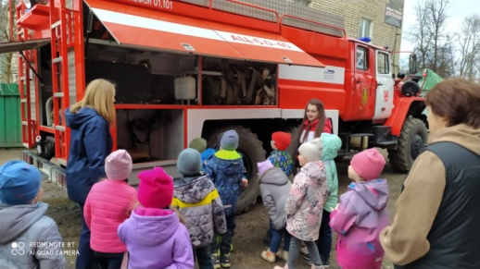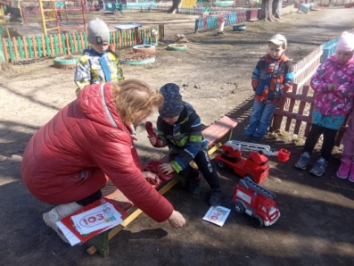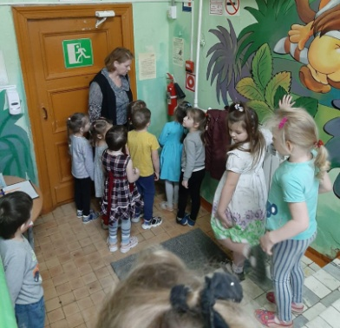

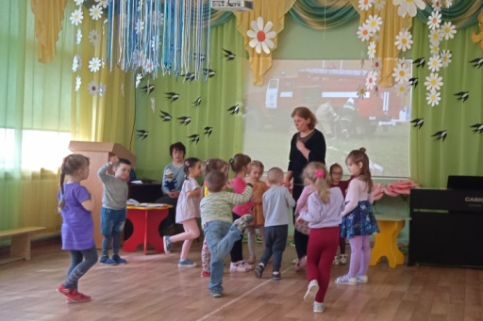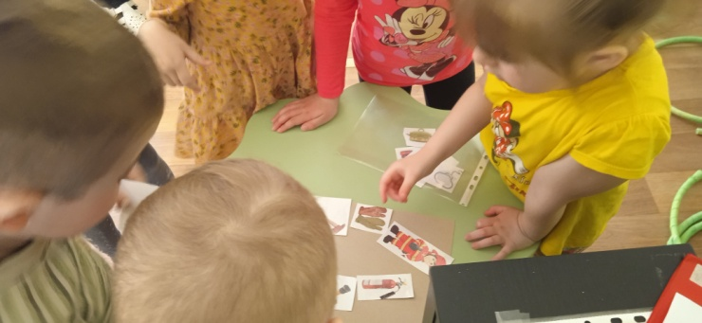

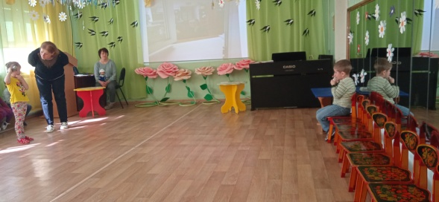

3.Карта – маршрутный лист

